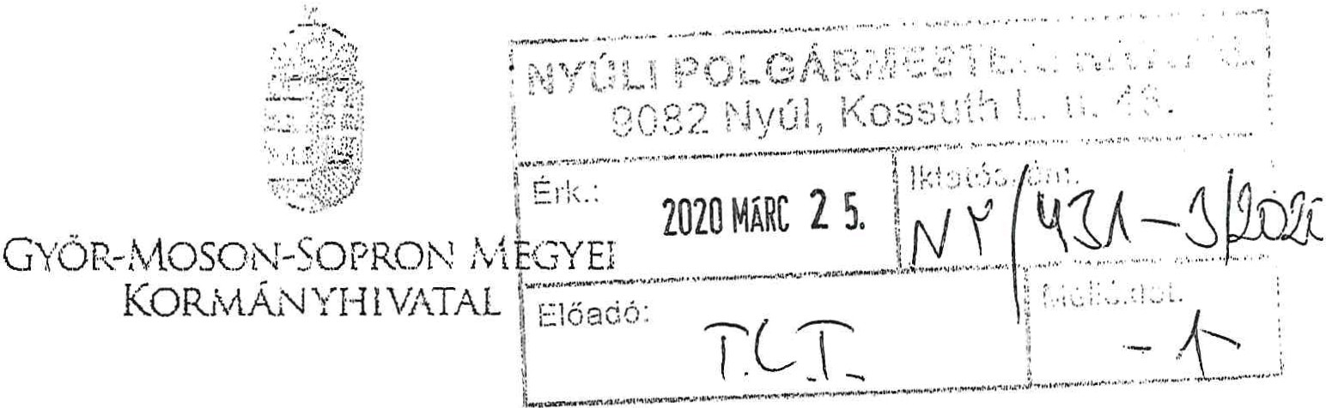

Iktatószám: GY/04/443-5/2020. Ügyintéző: dr. Szabó Károly Telefon: (96) 795-716

Tárgy: értesítés törvényességi felügyeleti eljárás lezárásáról

Schmiedt Henrik úr polgármester

Tisztelt Polgármester Ür!

A Győr-Moson-Sopron Megyei Kormányhivatal (a továbbiakban : kormányhivatal) a Magyarország helyi önkormányzataíról szóló 2011. évi CLXXXIX. törvény (a továbbiakban : Mötv.) 132. § (3) bekezdés b) pontjában biztosított törvényességi · felügyeleti jogkörében eljárva felülvizsgálta Nyúl Község Önkormányzata Képviselő-testületének 2019. október 29 . napján tartott alakuló üléséről készült jegyzőkönyvét, melynek során megállapításra kerü!t, hogy a képviselő-testület 142/2019. (X. 29.), valamint 143/2019 (X. 29 .) határozatai jogszabálysértőek, ezért a kormányhivatal az Mötv. 134. § (1) bekezdése alapján a GY/04/443-1/2020. iktatószámon törvényességi felhívást tett.

A kormányhivatal a jogszabálysértés megszüntetésének határidejét a kézbesítést követő 30. napban jelölte meg, mely 2020 . március 14. napján lejárt.

A kibocsátott törvényességi felhívás alapján polgármester úr a 2020. február 25. napján tartott képvisefő­ testületi ülésnek megfelelően arról tájékoztatta a kormányhivatalt, hogy Nyúl Község Önkormányzatának Képviselő-testülete a jogsértő 142/2019. (X. 29 .), valamint 143/2019 (X. 29.) határozatait az 56/2020. (II. 25.), illetve az 58/2020 . (II. 25.) határozataival hatályon kívül helyezte, továbbá az 57/2020. (II. 25.) határozatával az alpolgármester tiszteletdíját, az 59/2020 . (II. 25.) határozatával az alpolgármester költségtérítését újra megállapította.

A kormányhivatal törvényességi felügyeleti jogkörben eljárva felülvizsgálta a képviselő-testület 2020. február 25. napján megtartott üléséről készített és a korrnányhivataLhoz felterjesztett jegyzőkönyvét, valamint a képviselő-testületnek az ülésen meghozott 56/2020. (II. 25.), 57/2020 . (IL 25.), 58/2020. (11. 25.), 59/2020 . (II. 25.) határozatait és megállapította, hogy a képviselő-testület a törvényességi felhívásban foglaltaknak eleget tett.

9021 Györ, Árpád út 32. - 9002 Györ Pf.: 415 - Telefon: +36 (96) 795-700 - Fax: +36 (96) 795-605
E-mail: hivatal@ovor.aov.hu - H.onlao: www.kormanvhivallll.hu f

Fentiekre tekintettel. a helyi önkormányza tok törvényességi felügyeletének részletes szabályairól szóló 119/2012. (VI. 26.) Korm. rendelet 3. §-ában foglalta knak megfelelően a kormányhivatal értesíti. hogy a vizsgált intézkedések alapján indult törvényességi felügyeleti eljárást lezárta.

Tisztelt Polgármester Úr!

Kérem. hogy fentiekről a képviselő-testületet tájékoztatni szíveskedjék .

Győr. 2020. március 20.

Tisztelettel

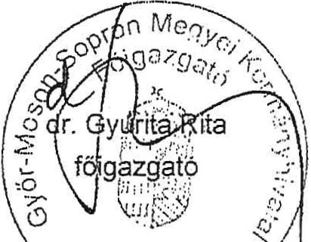Széles Sándor kormánymegbízott nevében és megbízásából

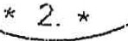

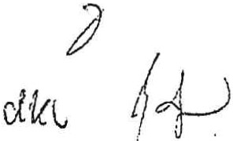A dokumentum elektrorliklJ&am' hitelesített. Dátum:2020.03,25 09t j'..-:iit01:00
Györ-M oson-Sopron Megyeí Kormányhivatal
KiadmA·nyozta: TFIK TFIK

